আর্থিং

আর্থিং কাকে বলে: অনাকাঙ্ক্ষিত কারেন্ট হতে মানুষকে এবং যন্ত্রপাতি কে রক্ষা করার জন্য যে ইলেকট্রিক যন্ত্রপাতির মেটালিক বডি হতে যে তার মাটিতে সংযুক্ত করা হয় সে তার কে আর্থিং বলে .
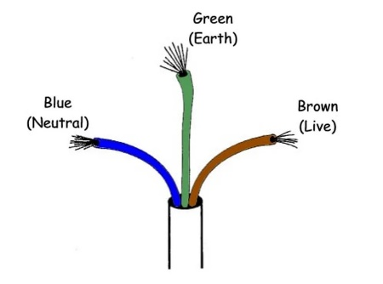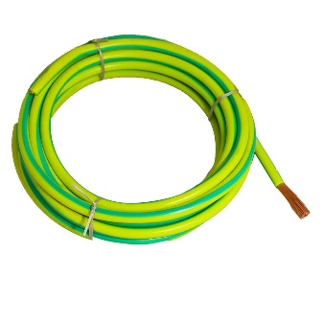
আর্থিং তারের রঙ সবুজ হয়। বর্তমানে আন্তর্জাতিক নিয়মে লাইভ তার -কে বাদামি, নিউট্রাল তারকে হালকা নীল এবং আর্থ তারকে সবুজ বা হলুদ রং -এর অন্তরিত (স্ট্রিপ) করা হয় ।
ব্যবহারের ওপর ভিত্তি করে আর্থিং ব্যবস্থা সাধারণত দুই প্রকারের হয়ে থাকে:
সিস্টেম আর্থিং: সিস্টেম আর্থিং সাধারণত ট্রান্সফরমার ও জেনারেটরের নিউট্রাল পয়েন্টে করা হয়।
ইকুইপমেন্ট আর্থিং: আমাদের বাসা-বাড়ির বৈদ্যুতিক যন্ত্রপাতি রক্ষা করতে ইকুইপমেন্ট আর্থিং ব্যবস্থা ব্যবহার করা হয়।
আর্থিং এবং গ্রাউন্ডিং এর মধ্যে পার্থক্য
আর্থিং (Earthing) | গ্রাউন্ডিং (Grounding)
- এই পদ্ধতিটি মানুষকে বৈদ্যুতিক শক থেকে রক্ষা করে। | - এই পদ্ধতিটি পুরো পাওয়ার সিস্টেমকে ত্রুটি থেকে রক্ষা করে।
- আর্থিং তারের রঙ সবুজ হয়। | - গ্রাউন্ডিংয়ের জন্য ব্যবহৃত তারের রঙ কালো।
- আর্থিং এর সংযোগ যন্ত্রপাতির বডি থেকে মাটির সাথে থাকে। | - গ্রাউন্ডিং এর সংযোগ ট্রান্সফর্মার থেকে মাটির সাথে থাকে।
- আর্থিং নরমাল পজিশনে জিরো ভোল্টেজ থাকে। | - গ্রাউন্ডিংও নরমাল পজিশনে জিরো ভোল্টেজ থাকে।
আর্থিং এর প্রয়োজনীয়তা :
- বজ্রপাত, শর্ট সার্কিট, কিংবা ইনসুলেশন নষ্ট হয়ে বা অন্য যে কোন কারণে ইলেকট্রিক্যাল ইকুইপমেন্ট বা সিস্টেমের ভোল্টেজ বেড়ে গেলে তা মাটিতে পৌছে দেওয়ার জন্য আর্থিং করা প্রয়োজন।
- ট্রান্সফরমারের একটি লাইন ত্রুটিযুক্ত হলে হাই ভোল্টেজ উৎপত্তি হয়। উক্ত হাই ভোল্টেজকে মাটির মধ্যে প্রবাহিত করার জন্য আর্থিং এর প্রয়োজন।
- অতিরিক্ত লিকেজ কারেন্ট আর্থিং তারের মধ্যে প্রবাহিত হয়ে লিকেজ সার্কিট ব্রেকারের সাহায্যে অল্টারনেটর, ট্রান্সফরমার ও বৈদ্যুতিক মেশিনারিজকে ধ্বংসের হাত থেকে রক্ষা করার জন্য আর্থিং এর প্রয়োজন।
- কোন কারণে বৈদ্যুতিক যন্ত্রপাতি বা সরঞ্জাম বডি হলে উক্ত যন্ত্রপাতি বা সরঞ্জাম যে ব্যক্তি চালনা করবে, সে ব্যক্তি এবং অন্য কোন প্রাণীকে বৈদ্যুতিক শক বা আঘাত থেকে রক্ষা করার জন্য আর্থিং করা প্রয়োজন।
- বড় বড় ইমারতকে বজ্রপাত হতে রক্ষা করার জন্য আর্থিং এর প্রয়োজন।
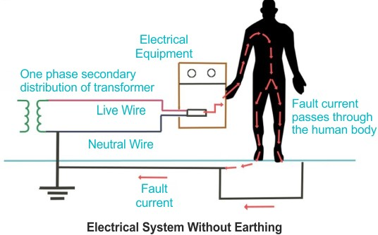
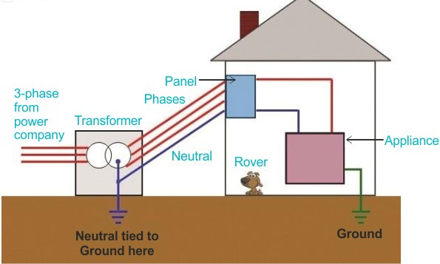
আর্থিং করার পদ্ধতি : সঠিক আর্থিং করতে সঠিক উপাদানসমূহ ব্যবহার করে নিয়ম মোতাবেক আর্থিং করতে হয়। আর্থিং করার জন্য অবশ্যই আর্দ্র মাটি বিশিষ্ট জায়গা বেছে নিতে হবে। আর্থিং রেজিস্টেন্স এর মান ১ ওহম বা তার নিচে থাকতে হবে। ব্যবহৃত আর্থ ইলেকট্রোডের উপর ভিত্তি করে আর্থিং বিভিন্ন প্রকার হয়ে থাকে।
- রড আর্থিং
- পাইপ আর্থিং
- প্লেট আর্থিং

রড আর্থিং:
রড আর্থিং হলো এমন একটি পদ্ধতি যেখানে তামার রড ব্যবহার করে বৈদ্যুতিক সিস্টেমকে মাটির সাথে সংযুক্ত করা হয়, যা সিস্টেমকে নিরাপত্তা এবং স্থায়িত্ব প্রদান করে।
রড আর্থিং এর ন্যূনতম ব্যাস- ১২.৫ মিমি,ন্যূনতম দৈর্ঘ্য- ৩.৩৩ মিটার ।
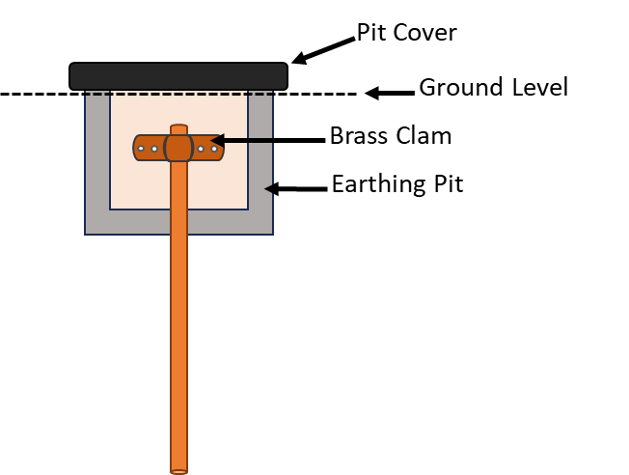

রড আর্থিং

পাইপ আর্থিং :
পাইপ আর্থিং হলো আর্থিং এর একটি পদ্ধতি যেখানে গ্যালভানাইজড আয়রন পাইপ ব্যবহার করে বৈদ্যুতিক সিস্টেমকে মাটির সাথে সংযুক্ত করা হয়। এটি বৈদ্যুতিক শখ থেকে সুরক্ষা এবং সিস্টেমের স্থায়িত্ব নিশ্চিত করে।
পাইপ আর্থিং এর ন্যূনতম ব্যাস- ৩৮ মিমি, ন্যূনতম দৈর্ঘ্য- ৬.৫ মিটার ।
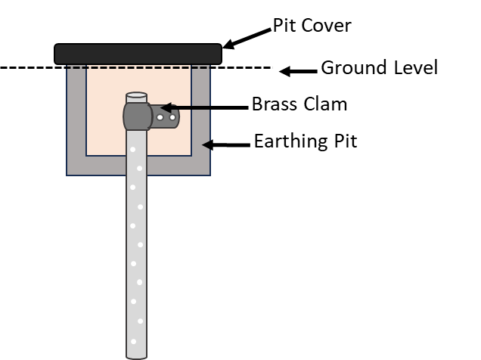

পাইপ আর্থিং

প্লেট আর্থিং :
প্লেট আর্থিং হলো একটি কার্যকর পদ্ধতি যেখানে বৈদ্যুতিক সিস্টেমকে মাটির সাথে সংযুক্ত করতে তামার প্লেট ব্যবহার করা হয়। এটি উচ্চ পরিবাহিতা এবং দীর্ঘস্থায়িত্ব প্রদান করে, যা বৈদ্যুতিক নিরাপত্তা নিশ্চিত করে। যে সকল জায়গায় মাটির বেশি গভীরে যাওয়া যায় না সেখানে প্লেট আর্থিং ব্যবহার করা হয়।
প্লেট আর্থিং এর ন্যূনতম প্লেটের আকার- ন্যূনতম 600 মিমি x 600 মিমি,
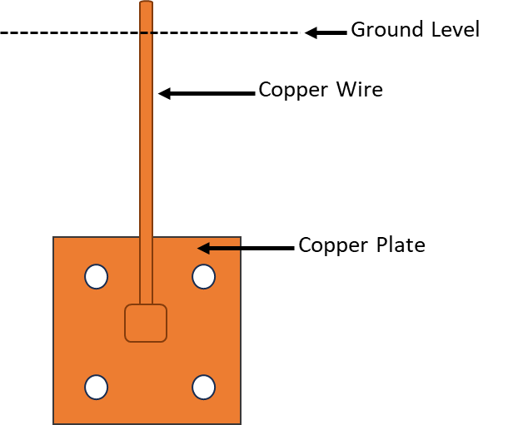
থিকনেস/পুরত্ব- 6 মিমি, প্লেট মাটির পৃষ্ঠ থেকে কমপক্ষে ২ মিটার নিচে থাকতে হবে ।
প্লেট আর্থিং

আর্থিং রেজিস্ট্যান্স কত হওয়া দরকার:
- পাওয়ার প্লান্ট লাইনের জন্য সর্বোচ্চ ০.১ ~ ১.৫ ওহম হওয়া দরকার।
- সাব স্টেশন এর জন্য সর্বোচ্চ ১ ~ ২ ওহম হওয়া দরকার।
- বাসাবাড়ীর জন্য সর্বোচ্চ ৫ ওহম হওয়া দরকার / পাহাড়ি এলাকায় আর্থ রেজিস্ট্যান্সের মান ৮Ω পর্যন্ত গ্রহণযোগ্য।
আর্থিং রেজিস্ট্রেন্স কমানোর পদ্ধতি:
- মাটির আদ্রতা ঠিক রাখা ।
- চারকল ও লবণ ব্যবহার করা।
- আর্থিং ইলেক্ট্রোড এর সাইজ বৃদ্ধি করা।
- ডাবল আর্থিং ইলেক্ট্রোড ব্যবহার করা।

আর্থ রেজিস্ট্যান্স পরিমাপ করার পদ্ধতি :
- মেগার বা আর্থ টেস্টার পদ্ধতি।
- টেস্ট ল্যাম্প পদ্ধতি।

